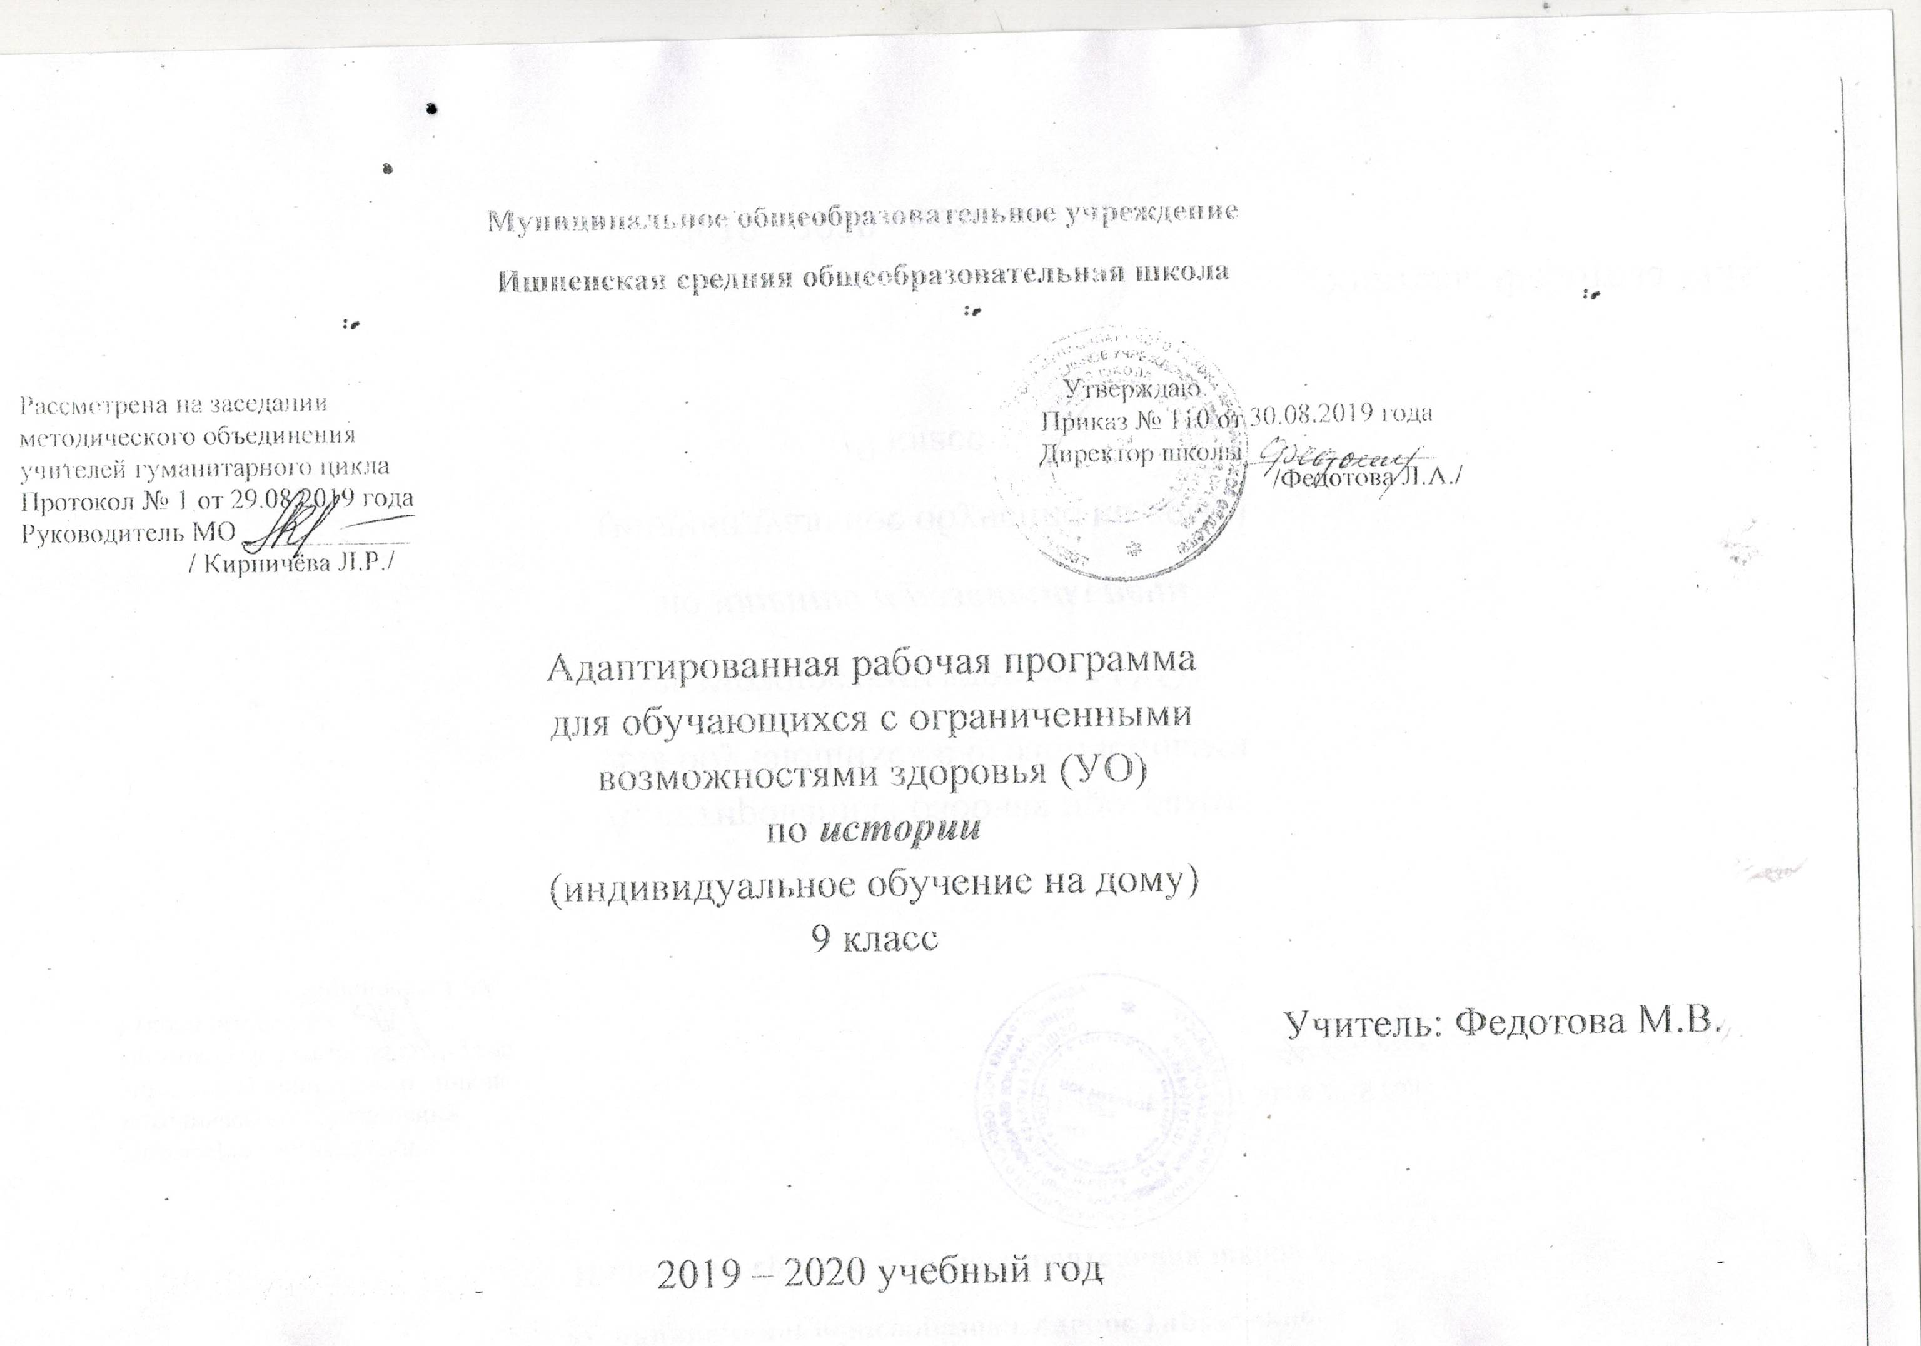

Рабочая программа по истории для 9 класса специального (коррекционного) обучения VIII вида

Пояснительная записка

Рабочая программа составлена на основе:
- Примерной государственной программы по истории для специальных (коррекционных) образовательных учреждений VIII вида под редакцией доктора педагогических наук, профессора В.В.Воронковой, – М.: Гуманитар. изд. центр ВЛАДОС, 2014г. Авторы программы: О.И.Бородина, В.М.Мозговой, Л.С.Сековец.
- Учебный план МОУ Ишненской СОШ на 2019/2020 учебный год
Рабочей программе соответствует учебник: «История России» для учащихся 9 класса специальных (коррекционных) образовательных учреждений VIII вида, Б.П.Пузанов, О.И.Бородина., Л.С.Сековец, Н.М.Редькина.– М.: Гуманит. изд. центр ВЛАДОС, 2009г.
Рабочая программа рассчитана на 0,5 часа в неделю, общее число уроков – 35уроков и соответствует стандарту специального (коррекционного) образования по истории.
История для детей с нарушением интеллекта рассматривается как учебный предмет, в который заложено изучение исторического материала, овладение знаниями и умениями, коррекционное воздействие изучаемого материала на личность ученика, формирование личностных качеств гражданина, подготовка подростка с нарушением интеллекта к жизни, социально-трудовая и правовая адаптация выпускника в общество.
Представляется, что в курсе «Истории Отечества» для детей с нарушениями интеллекта целесообразно сосредоточиться на крупных исторических событиях отечественной истории, жизни, быте людей данной эпохи. Дать отчетливый образ наиболее яркого события и выдающегося деятеля, олицетворяющего данный период истории. Такой подход к периодизации событий будет способствовать лучшему запоминанию их последовательности.
Последовательное изучение исторических событий обеспечит более глубокое понимание материала, облегчит и ускорит формирование знаний. При этом может быть использован уровневый подход к формированию знаний с учетом психофизического развития, типологических и индивидуальных особенностей учеников.
Весь исторический материал представлен отечественной историей, историей региональной и краеведческой. Учитель имеет право использовать в процессе изучения материала информативный, фактический и иллюстративно-текстуальный материал, способствующий успешному овладению с содержанием статьи, рассказа.
Важной составной частью курса «История моей Родины» является историко-краеведческие сведения о жизни, быте, обычаях людей. Предполагается изучение истории с древности до настоящего времени.
На уроках истории в образовательной школе, для детей с нарушение интеллекта используются: рассказ, беседа, выборочное объяснительное чтение текста учебной книги, работа с исторической картой, картиной, схемами, «Лентой временю», просмотр и разбор кинокольцовок, отдельных фрагментов кино, диафильмов.
Живое слово учителя играет ведущую роль в обучении истории.
Рассказ учителя об исторических событиях должен быть исторически точным и не слишком длинным. Сообщая новый материал, учитель должен показать его взаимосвязь с изученным ранее.
Усвоение исторических событий значительно облегчается, если на их фоне сообщается разнообразный сюжетный материал, даются живые характеристики исторических событий.

Создавая историческую картину того или иного события, учитель должен включать в рассказ культурно-бытовые сведения, способствующие формированию прав ильных исторических представлений (внешний вид города, села, характеристика жилища, одежды, орудий труда, оружия соответствующей эпохи).
Рассказ учителя необходимо сочетать с выборочным чтением текстов из учебной книги, детских журналов, книг и других источников. Особое внимание уделить умению учащихся выражать свои мысли историческими терминами, что будет способствовать развитию мыслительной деятельности и речи. Такой подход является существенной частью коррекционной работы на уроках истории.
Применение многообразных наглядных средств формирует умение представлять себе, как жили люди в определенную историческую эпоху, каков был быт представителей разных классов. Создание точных зрительных образов - важный элемент обучения истории, предупреждающий опасность уподобления сходных исторических событий, переноса фактов из одной эпохи в другую.
При изучении истории важно вести специальную работу по использованию хронологии. Этому помогают «лента времени», игры, викторины с использованием исторических дат.
Созданию ярких, отчетливых образов содействуют хорошо подготовленные и проведенные экскурсии. Внимание учащихся на экскурсиях и при обработке материала надо привлекать к наиболее существенным, значимым объектам.
При характеристике определенной исторической формации учитель должен раскрыть вопросы культуры, взаимоотношений людей в обществе. В отличии от программ массовых общеобразовательных школ, в которых весь исторический материал периодизируется, во вспомогательных школах такая периодизация не имеет смысла.
Особое внимание уделяется краеведческой работе с использованием местного исторического материала. Краеведческая работа служит активным средством формирования гражданских качеств ученика.
Завершается курс «История моей Родины» знакомством с современной жизнью России. Этот материал представлен уроками обобщающего характера.
Данная рабочая программа ставит следующие цели:
- изучение исторического материала,
- овладение знаниями и умениями,
- коррекционное воздействие изучаемого материала на личность ученика,
- формирование личностных качеств гражданина,
- подготовка подростка с нарушением интеллекта к жизни,
- специально – трудовая и правовая адаптация ученика в общество.
Рабочая программа призвана решать ряд задач: образовательных, воспитательных, коррекционно – развивающих.

Образовательные задачи:
- усвоить важнейшие факты истории,
- создать исторические представления, отражающие основные явления прошлого,
- усвоить доступные для учащихся исторические понятия, понимание некоторых закономерностей общественного развития,
- овладеть умением применять знания по истории в жизни,
- выработать умения и навыки самостоятельной работы с историческим материалом.
Воспитательные задачи:
- гражданское воспитание учащихся,
- патриотическое воспитание,
- воспитание уважительного отношения к народам разных национальностей,
- нравственное воспитание,
- эстетическое воспитание,
- трудовое воспитание,
- экологическое воспитание,
- правовое воспитание,
- формирование мировоззрения учащихся.
Коррекционно – развивающие задачи:
- развитие и коррекция внимания, восприятия, воображения, памяти, мышления, речи, эмоционально – волевой сферы.

Содержание программы
В 9 классе учащиеся изучают события, происходившие в истории страны в XX в. Материал представлен следующими темами:
- «Россия в началеXX в.»
- «Россия в 1917 – 1920 гг.»
- «Советская Россия – СССР в 20 – 30-е годы»
- «Великая Отечественная война 1941 – 1945 гг.»
- «Советский Союз в 1945 – 1991 гг.»
- «Новая Россия в 1991 – 2011 гг.»
Материал в основном посвящен сложным процессам внутриполитического и экономического развития дореволюционной России, Советского Союза, современной России. Изучаются крупные войны XX века, особенно подробно – Великая Отечественная война СССР. Изучение послевоенного периода с 1945 г. По настоящее время в условиях специальной (коррекционной) школы носит обзорный характер, но позволяет на доступном для учеников уровне ввести их в круг проблем современного общества.
Кроме того, в каждую изучаемую тему включены региональные компоненты исторического образования – история Ставропольского края.
В пояснительной записке к «Программе для 5-9 классов специальных (коррекционных) учреждений VIII вида» под редакцией В. В. Воронковой, указывается, что историко-краеведческие сведения о жизни, быте, обычаях людей являются важной составной частью курса, поэтому «особое внимание уделяется краеведческой работе с использованием местного исторического материала». Считаю, что краеведческий материал на уроке для учащихся с ограниченными возможностями здоровья необходимо выделять в отдельный урок, а не давать небольшими «порциями» на каждом уроке. Поэтому после каждого раздела программы запланированы уроки краеведения, на которых воспитанники рассматривают те периоды становления своей малой Родины, которые рассматриваются в отечественной истории.

Формы организации учебного процесса

В программе основным принципом является принцип коррекционной направленности. Особое внимание обращено на коррекцию имеющихся у воспитанников специфических нарушений. Принцип коррекционной направленности в обучении, принцип воспитывающей и развивающей направленности обучения, принцип научности и доступности обучения, принцип систематичности и последовательности в обучении, принцип наглядности в обучении, принцип индивидуального и дифференцированного подхода в обучении и т.д.

Методы:
словесные – рассказ, объяснение, беседа, работа с учебником и книгой
наглядные – наблюдение, демонстрация
практические – упражнения.
методы изложения новых знаний
методы повторения, закрепления знаний
методы применения знаний
методы контроля

Занятия проводятся в классно урочной форме.

Типы уроков:
Урок сообщения новых знаний (урок первоначального изучения материала)
Урок формирования и закрепления знаний и умений (практический урок)
Урок обобщения и систематизации знаний (повторительно-обобщающий урок)
Комбинированный урок

Применяются ТСО: фрагменты кино (видео, dvd) мультфильмов, мультимедиа, музыкальные фрагменты.
Контроль за знаниями, умениями и навыками обучающихся осуществляется в ходе устных опросов, проведения тестов, контрольных работ. Тексты контрольно-измерительные материалы создает учитель в соответствии с психофизическим особенностями каждого класса. Контроль осуществляется в конце каждого раздела (промежуточный контроль). На тестовые, самостоятельные работы отводится 15 минут на уроке. В конце года проводится итоговый контроль знаний по изученным темам.

Требования к уровню подготовки учащихся
Учащиеся должны знать:
- основные исторические события: революционные движения, гражданская война; становление Советской власти; стройки первых пятилеток; Вторая Мировая война; Великая Отечественная война;
- основные периоды развития хозяйственной и политической жизни страны в предвоенные и послевоенные годы;
- исторических деятелей, полководцев, руководителей страны, национальных героев.

Перечень учебно-методических средств обучения

Литература:
Учебник «История России», Б. П. Пузанов, О. И. Бородина, Л. С.Сековец, Н. М. Редькина для 9 класса специальной (коррекционной) общеобразовательной школы VIII вида. Гуманитарный издательский центр ВЛАДОС. М.: 2009 г.

Распределение учебных часов по разделам курса 9 класса:
№ пп. | Наименование раздела | Кол-во часов
1 | Россия в начале XX века | 9
2 | Россия в 1917 – 1920 годах | 6
3 | СССР в 20 – 30-е годы XX века | 5
4 | СССР во Второй мировой и Великой Отечественной войне 1941 – 1945 годов | 6
5 | Советский Союз в 1945 – 1991 годах | 7
6 | Новая Россия в 1991 – 2011 годах | 4
 | Итого | 35

ТЕМАТИЧЕСКОЕ ПЛАНИРОВНИЕ 9 КЛАСС
Раздел 1. Россия в начале XX века.
№ пп | Тема урока | Кол – во  часов | Домашнее задание | Дата
1 | Вводный урок. Начало правления Николая II. | 0.5 | Стр. 8 – 13,  карта
2 | Русско – японская война 1904 – 1905 гг. | 0.5 | Стр. 14 – 20,  карта
3 | Первая русская революция. Появление первых политических партий в России. | 0.5 | Стр. 20 – 26, карта. Стр. 26 – 32.
4 | Реформы государственного управления. Реформы П.А.Столыпина. | 0.5 | Стр. 32 – 36. Стр. 36 – 42.
5 | Серебряный век русской культуры. | 0.5 | Стр. 42 – 48.
6 | Россия в Первой мировой войне. | 0.5 | Стр. 48 – 54, карта.
7 | Р.К. Ярославская область в начале XX в. Повторительно – обобщающий урок по теме: Тест «Россия в начале XX века». | 0.5 | Доп. лит-ра.
Раздел 2. Россия в 1917 – 1920 годах.
8 | Февральская  революция и  отречение царя от престола. | 0.5 | Стр. 55 – 61.
9 | Захват власти большевиками в Петрограде. Установление советской власти. | 0.5 | Стр. 61 – 68,  Стр. 68 – 77.карта.
10 | Начало Гражданской войны и интервенции. Создание Белой и Красной армий. Борьба между красными и белыми. Крестьянская война против «белых» и «красных». | 0.5 | Стр. 77 – 83, карта. Стр. 83 – 89 Стр. 89 – 94, карта.
11 | Экономическая политика Советской власти. | 0.5 | Стр. 94 – 98, карта.
12 | Р.К. Ярославская область в годы революции и гражданской войны. | 0.5 | Доп. лит-ра.
13 | Жизнь и быт людей в годы революций и Гражданской войны. Повторительно – обобщающий урок по теме Тест «Россия в 1917 – 1920 годах». | 0.5 | Стр. 98 – 104. Стр 55 – 104.
Раздел 3. СССР в 20 – 30-е годы XX века.
14 | Новая экономическая политика. Образование СССР. | 0.5 | Стр. 106 -  111 Стр. 111 – 116.
15 | Изменения в системе государственного управления. Культ личности И.В.Сталина. Индустриализация в СССР. | 0.5 | Стр. 116 – 120. Стр. 120 – 129.
16 | Коллективизации крестьянских хозяйств. Новая Конституция страны 1936 г. | 0.5 | Стр. 129 – 135. Стр. 135 – 140.
17 | Развитие науки и культуры в СССР в 20 – 30-е годы XX века. Жизнь и быт советских людей в 20 – 30-е гг. XX века. | 0.5 | Стр. 140 – 146. Стр. 146 – 150.
18 | Р.К. Ярославская область в 20 – 30-е гг. XX века. Повторительно – обобщающий урок по теме:  К. Р. «СССР в 20 – 30-е гг. XX века». | 0.5 | Доп. лит-ра. Стр. 105 – 150.
Раздел 4. СССР во Второй мировой и Великой Отечественной войне 1941 – 1945 годов.
19 | СССР накануне  Второй мировой  войны. | 0.5 | Стр. 152 – 158, карта.
20 | Начало Великой Отечественной войны. | 0.5 | Стр. 162 – 170, карта.
21 | Битва за Москву. «Все для фронта! Все для победы!» | 0.5 | Стр. 170 – 177, карта Стр. 177 – 183.
22 | Борьба советских людей на оккупированной территории. Битва на Курской дуге. | 0.5 | Стр. 183 – 188, карта. Стр. 188 – 195, карта.
23 | Героизм тружеников тыла. Окончание Великой Отечественной войны. Вступление СССР в войну с Японией. Окончание Второй мировой  войны. | 0.5 | Стр. 213 – 218, карты. Стр. 218 – 221, карта.
24 | Р.К. Ярославская область в годы Великой Отечественной войны. Посещение школьного музея боевой славы. Повторительно – обобщающий урок по теме: «СССР в годы  К/Р. Второй мировой и Великой Отечественной войны 1941 – 1945 гг.» | 0.5 | Доп. лит-ра.
Раздел 5. Советский Союз в 1945 – 1991 годах.
25 | Внешняя политика СССР и борьба за власть после смерти Сталина. Реформы Н.С.Хрущева. | 0.5 | 221 – 225. Стр. 225 – 230, карта.
26 | Достижения в науке и технике в 50 – 60-е годы Освоение космоса. | 0.5 | Стр. 230 – 236. Стр. 236 – 241.
27 | Хрущевская «оттепель». Экономика и политика в эпоху «застоя». Внешняя политика Советского Союза в 70-е годы. Афганская война. | 0.5 | Стр. 245 – 250.  Стр. 250 – 257.
28 | . Советская культура и интеллигенция в годы «застоя». Жизнь и быт советских людей в 70 – 80-е гг. XX века. | 0.5 | Стр. 261 – 267. Стр. 267 - 273
29 | Реформы М.С.Горбачева. Распад СССР. | 0.5 | Стр. 273 – 279. Стр. 279 – 283, карта.
30 | Р.К. Ярославская область в 60 – 80-е гг. XX века. | 0.5 | Доп. лит-ра
31 | Повторительно – обобщающий урок по теме: Тест «Советский Союз в 1945 – 1991 годах». | 0.5 | Стр. 221 – 283.

Раздел 5. Новая Россия в 1991 – 2011 годах.
32 | Экономические реформы Б.Н.Ельцина. Реформы государственного управления. | 0.5 | Стр. 283 – 289. Стр. 289 – 297.
33 | Развитие науки и культуры в 90-е годы XX века. Продолжение реформ в России. | 0.5 | Стр. 297 - 303 Стр. 303 – 310.
34 | Россия в современном мире. Повторительно – обобщающий урок по теме: Тест «Новая Россия в 1991 – 2014 годах». | 0.5 | Средства массовой информации
35 | Р. К. «Современное развитие Ярославской области» . Итоговое тестирование «Повторение пройденного» | 0.5

Всего
Часов- 35
Тест-5
Контр. раб -2
Рег. компонент - 7

